COMUNICATO STAMPA
Würth Elektronik amplia la serie MagI³C-FISM
Moduli di alimentazione isolati di nuova generazione
Waldenburg (Germania), 29 agosto 2022 – La serie di moduli di alimentazione MagI³C-FISM si allarga: Würth Elektronik presenta la nuova generazione di "moduli SiP (System-in-Package) / SMT isolati ad uscita fissa" da 1 W. Tra le caratteristiche principali di questi convertitori di tensione integrati troviamo: una protezione continua da cortocircuito (SCP) e una maggiore tensione di isolamento. I nuovi moduli nei package standard SIP-4, SIP-7 e SMT-8 sono al 100% retrocompatibili pin-to-pin con i MagI³C-FISM finora disponibili.
I moduli di alimentazione MagI³C FISM sono convertitori di tensione DC/DC completamente integrati con tensione di uscita fissa. I moduli includono: gli stadi di potenza, il regolatore, il trasformatore e le capacità di ingresso e uscita. Per il funzionamento non sono necessari componenti esterni e i tempi della progettazione circuitale sono ridotti al minimo. Ciò riduce i costi di sviluppo e consente di lanciare rapidamente nuove applicazioni sul mercato. L'intera famiglia di prodotti è certificata in base all'attuale standard UL62368-1, anche se i nuovi moduli offrono una sicurezza ancora maggiore. Sono protetti da cortocircuiti e garantiscono una tensione di isolamento di 1,5 kV (moduli SIP-4) e di 3 kV (moduli SIP-7 e SMT-8) per 60 secondi.
Ciò rende i nuovi MagI³C-FISM ottimizzati dove serve garantire l’isolamento funzionale per evitare la formazione di loop di terra, offset di terra e disturbi, sia nei circuiti di segnale che in sistemi di sensori. L’elevata tensione di isolamento è fondamentale in applicazioni come l’alimentazione di interfacce o microcontrollori, in settori come quello industriale o nelle apparecchiature di test.
Eccellenti proprietà elettromagnetiche
Würth Elektronik ha testato i moduli MagI³C-FISM in combinazione con circuiti di filtraggio, le cui liste dei materiali (BOM) sono contenute nella scheda dati tecnici, verificando come, sia i disturbi irradiati che condotti, rientrino all’interno dei limiti previsti dalla norma sulla compatibilità elettromagnetica EN55032/CISPR32 classe B.
I nuovi componenti della serie MagI³C-FISM sono disponibili a magazzino. Grazie ai package SIP-4 e SIP-7, in tecnologia through-hole, o al package SMT-8, saldabile anche manualmente, questi moduli sono adatti alla prototipizzazione. Per questa ragione è possibile richiederne campionatura gratuita.

Immagini disponibili
Le seguenti immagini possono essere scaricate da internet e stampate: https://kk.htcm.de/press-releases/wuerth/
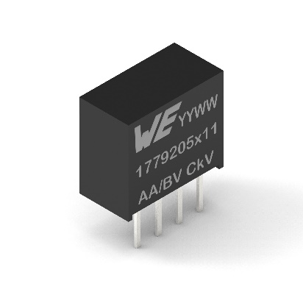
Foto di: Würth Elektronik
MagI³C-FISM con package SIP-4 (codice prodotto 1779205x11)

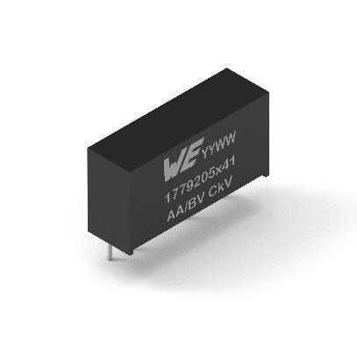  Foto di: Würth Elektronik  MagI³C-FISM con package SIP-7 (1779205x41) | 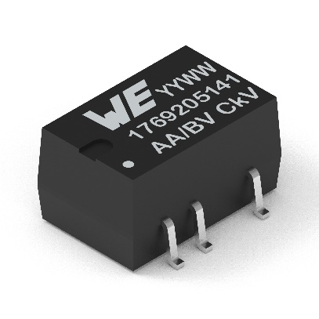  Foto di: Würth Elektronik  MagI³C-FISM con package SMT-8 (1769205x11)

Informazioni sul gruppo Würth Elektronik eiSos
Il gruppo Würth Elektronik eiSos è produttore di componenti elettronici ed elettromeccanici per il settore dell'elettronica e lo sviluppo delle tecnologie per soluzioni elettroniche orientate al futuro. Würth Elektronik eiSos è uno dei maggiori produttori europei di componenti passivi, attivo in 50 Paesi, con stabilimenti in Europa, Asia e America settentrionale che riforniscono una clientela sempre crescente a livello mondiale.
La gamma di prodotti comprende componenti per la compatibilità elettromagnetica (CEM), induttori, trasformatori, componenti HF, varistori, condensatori, resistenze, quarzi, oscillatori, moduli d'alimentazione, bobine per il trasferimento wireless di potenza, LED, sensori, connettori, elementi per gli alimentatori di potenza, tasti e interruttori, tecnologia per la connessione, portafusibili e soluzioni per la trasmissione wireless dei dati.
La disponibilità a magazzino di tutti i componenti del catalogo senza limite minimo d'ordine, i campioni gratuiti e l'elevato supporto dei nostri dipendenti specializzati e addetti alle vendite, così come la vasta scelta di strumenti per la selezione dei componenti, caratterizzano l'orientamento all'assistenza dell'impresa, unico nel suo genere.
Würth Elektronik fa parte del gruppo Würth, leader mondiale nelle tecniche di montaggio e di fissaggio. L'azienda offre impiego a 8000 dipendenti e nel 2021 ha registrato un fatturato di 1,09 miliardi di Euro.
Würth Elektronik: more than you expect!
Per ulteriori informazioni consultare il sito www.we-online.com

Per ulteriori informazioni:  Würth Elektronik eiSos GmbH & Co. KG  Sarah Hurst  Max-Eyth-Strasse 1  74638 Waldenburg  Germania  Telefono: +49 7942 945-5186  E-Mail: sarah.hurst@we-online.de  www.we-online.com | Contatto per la stampa:  HighTech communications GmbH  Brigitte Basilio  Brunhamstrasse 21  81249 München  Germania  Telefono: +49 89 500778-20  Fax: +49 89 500778-77  E-Mail: b.basilio@htcm.de  www.htcm.de

